

SUA JORNADA DE DESIGN
Conteúdo confiável onde quer que você publique

BEM-VINDO
PARA A WORKIVA

Explicação
Design da Workiva



Todos nós queremos que nossos relatórios tenham uma ótima aparência e isso significa contratar um designer qualificado, mas como manter a integridade dos dados ao usar uma agência de design externa? E como você escolhe a opção certa?
Os fluxos de trabalho tradicionais, com edições enviadas por e-mail e tipografia feita à mão, são inerentemente arriscados. A Workiva oferece
uma nova abordagem em que os designers podem se concentrar no design em vez de trabalhar com um processo de fluxo de trabalho desatualizado ou inadequado.

Neste folheto e no webinar que o acompanha.
- Design dentro da plataforma Workiva - Todos os recursos da Workiva para criar um relatório de ótima aparência
- Design usando o InDesign - Mantendo a USP da Workiva de 100% de garantia de dados quando seu designer está usando outro software para projetar
- Combinação de ambos os programas de software para obter ótimos resultados - Design no Workiva combinado com design do InDesign
- Dados e narrativas consistentes em seu relatório ESG - como o design funciona aqui
- Design com a Workiva para todas as suas necessidades de comunicação - como a Workiva pode ajudar com apresentações para investidores e roadshows
- Além do relatório - como reutilizar seu excelente relatório em outros canais de mídia

funcionalidade para aumentar visualmente seus relatórios conectados
Para assistir ao vídeo que o acompanha[clique aqui]

DESIGN USANDO O WORKIVA


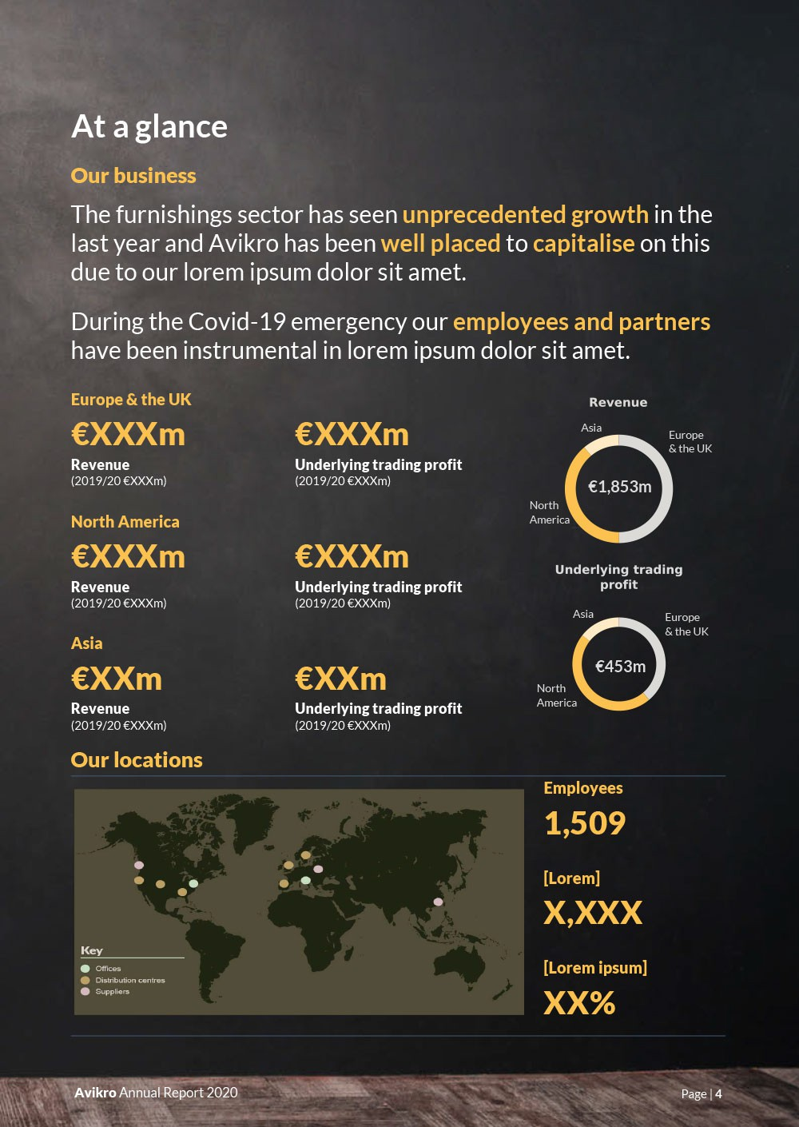
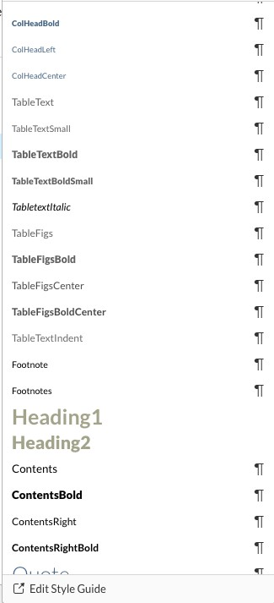
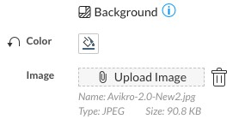
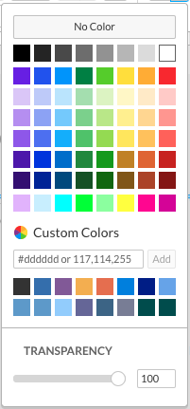
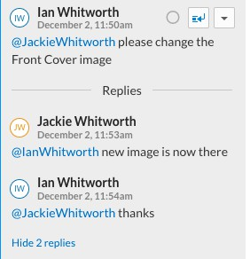
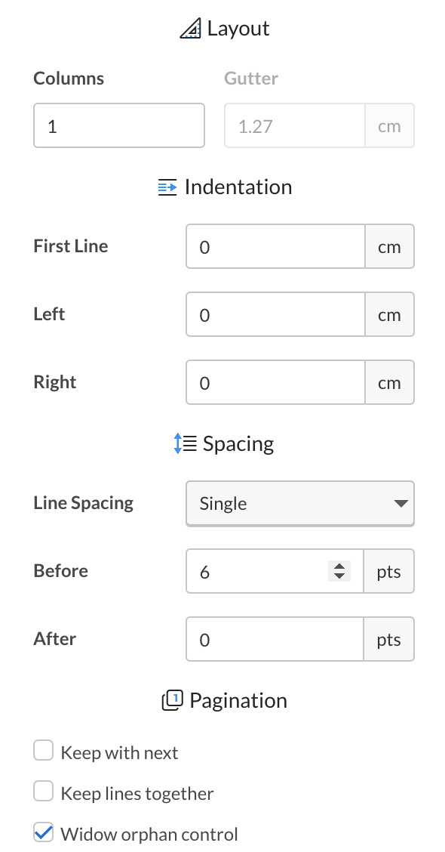
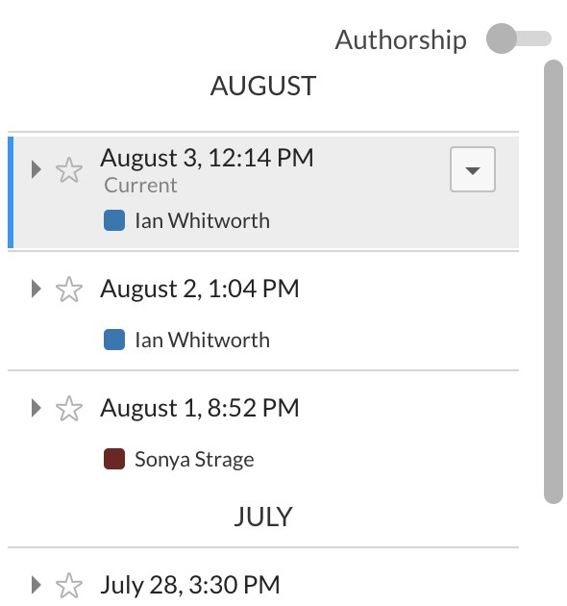
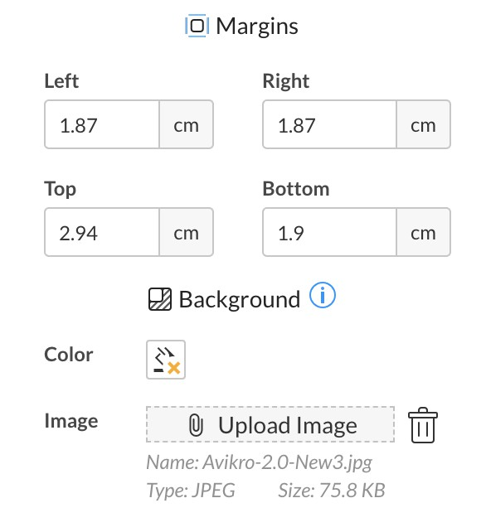
A Workiva não se limita apenas aos números. Agora, estão disponíveis na plataforma recursos que permitem que os designers criem páginas criativas e impactantes. Então, como isso funciona na prática, com todos trabalhando juntos em um só lugar?
A Workiva é uma ferramenta fantástica de gerenciamento de projetos. Ele tem permissões avançadas e abrangentes, nas quais é possível limitar ou expandir quem pode acessar uma seção ou seções.
Seu designer pode configurar a estrutura de estilo para o seu relatório, de modo que tudo o que você precisa fazer é
é trabalhar no conteúdo e aplicar os estilos corretos. Fácil! Quando terminar, autorize seu designer a entrar e criar seu conteúdo.
A Workiva tem um programa educacional completo para que seu designer comece a trabalhar rapidamente. Recomendamos que eles concluam o Curso Essencial para Designers antes de começarem a trabalhar em seu projeto.
Então, quais são os benefícios? Seus dados ficam em um único lugar, você pode ver o design do seu relatório durante todo o projeto e pode criar uma exportação em PDF ou XHTML a qualquer momento usando um software desenvolvido para os relatórios corporativos atuais.

Na Workiva, você pode.
- Adicione as cores de sua marca
- Adicionar imagens de fundo
- Configure seus estilos para que sejam consistentes em todo o relatório
- Adicione cabeçalhos e rodapés a todas as seções
- Alterar o espaçamento entre linhas

Todos que trabalham no seu relatório, inclusive a equipe de design, podem trabalhar juntos.
- Controle quem pode ver ou editar seções com permissões avançadas
- Os comentários podem ser gerenciados com etiquetas coloridas para identificação rápida
- Crie marcos e linhas negras entre diferentes versões

SIM!
Você pode criar seu relatório na Workiva!

DESENHO USANDO+
WORKIVA

A Workiva está entusiasmada com a introdução de recursos adicionais de design em sua plataforma. Há algumas grandes vantagens em manter todo o seu design em um só lugar.
  - Mais colaborativo
  - Reduz o risco de criação
  - Acesso imediato a exportações de PDF/XHTML
  - Editar dentro do design
  - Melhor ajuste de cópia
  - Melhor rolagem "ano a ano"
  - Mais eficiente
Para alguns clientes, isso pode significar que o InDesign não é necessário ou é necessário apenas parcialmente para projetar infográficos complexos.
Além de todos os recursos listados anteriormente, as extensões da Workiva consistem em:
  - Quadros de texto flutuantes
  - Mesas flutuantes
  - Imagens flutuantes
  - Gráficos flutuantes
  - Espaçamento entre caracteres
  - Suporte a SVG
  - Seletores de cores aprimorados
  - Formas, por exemplo, regras/linhas

Objetos flutuantes
Os quadros de objetos podem conter texto, tabelas, imagens, gráficos e permissões. Essas caixas permitem que o usuário coloque o conteúdo de forma independente e podem ser dimensionadas e posicionadas conforme desejado. O texto pode ser enrolado ao redor, na frente ou atrás dos objetos flutuantes.

Espaçamento entre caracteres
O espaçamento de caracteres permite que o usuário aumente ou diminua o espaço entre os caracteres em palavras ou parágrafos inteiros.

Suporte a SVG
SVGs são imagens sem resolução para a Web e a Workiva agora é compatível com elas. Em geral, eles são pequenos em tamanho de arquivo e podem ser dimensionados sem perda de qualidade.

Seletor de cores aprimorado
O seletor de cores foi atualizado e agora suporta cores no nível do documento (cores do arquivo) que permanecem com o documento. Também é possível exportar/importar cores entre documentos/usuários e limpar as configurações atuais.

Formas de documentos
Agora você pode colocar formas dentro dos documentos. Isso significa que você também pode adicionar linhas e regras.

Você pode criar seu relatório

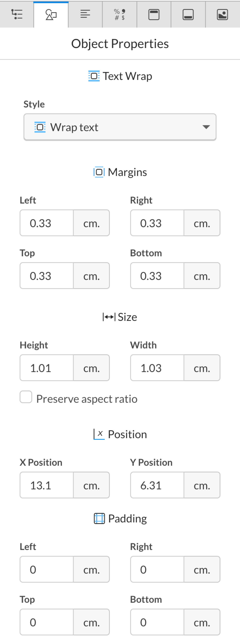
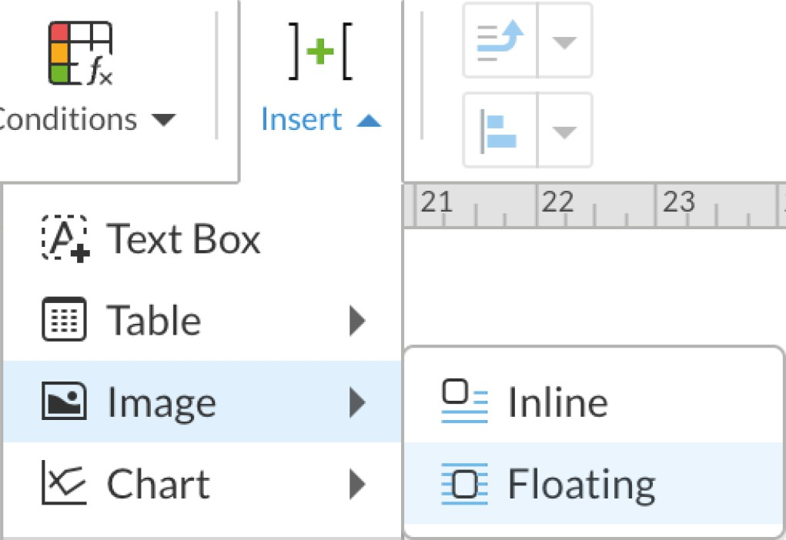
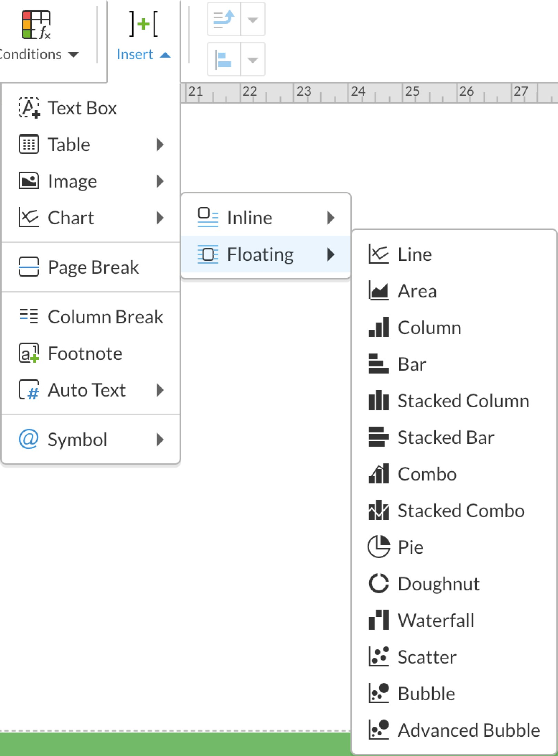
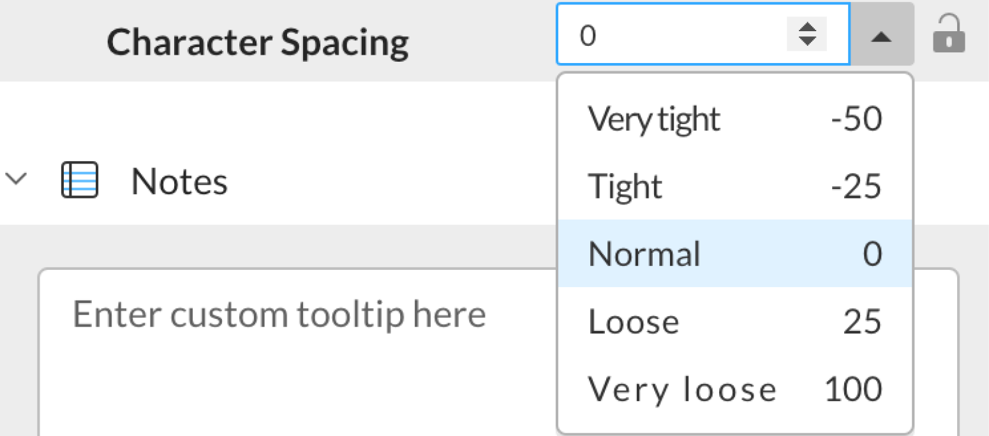
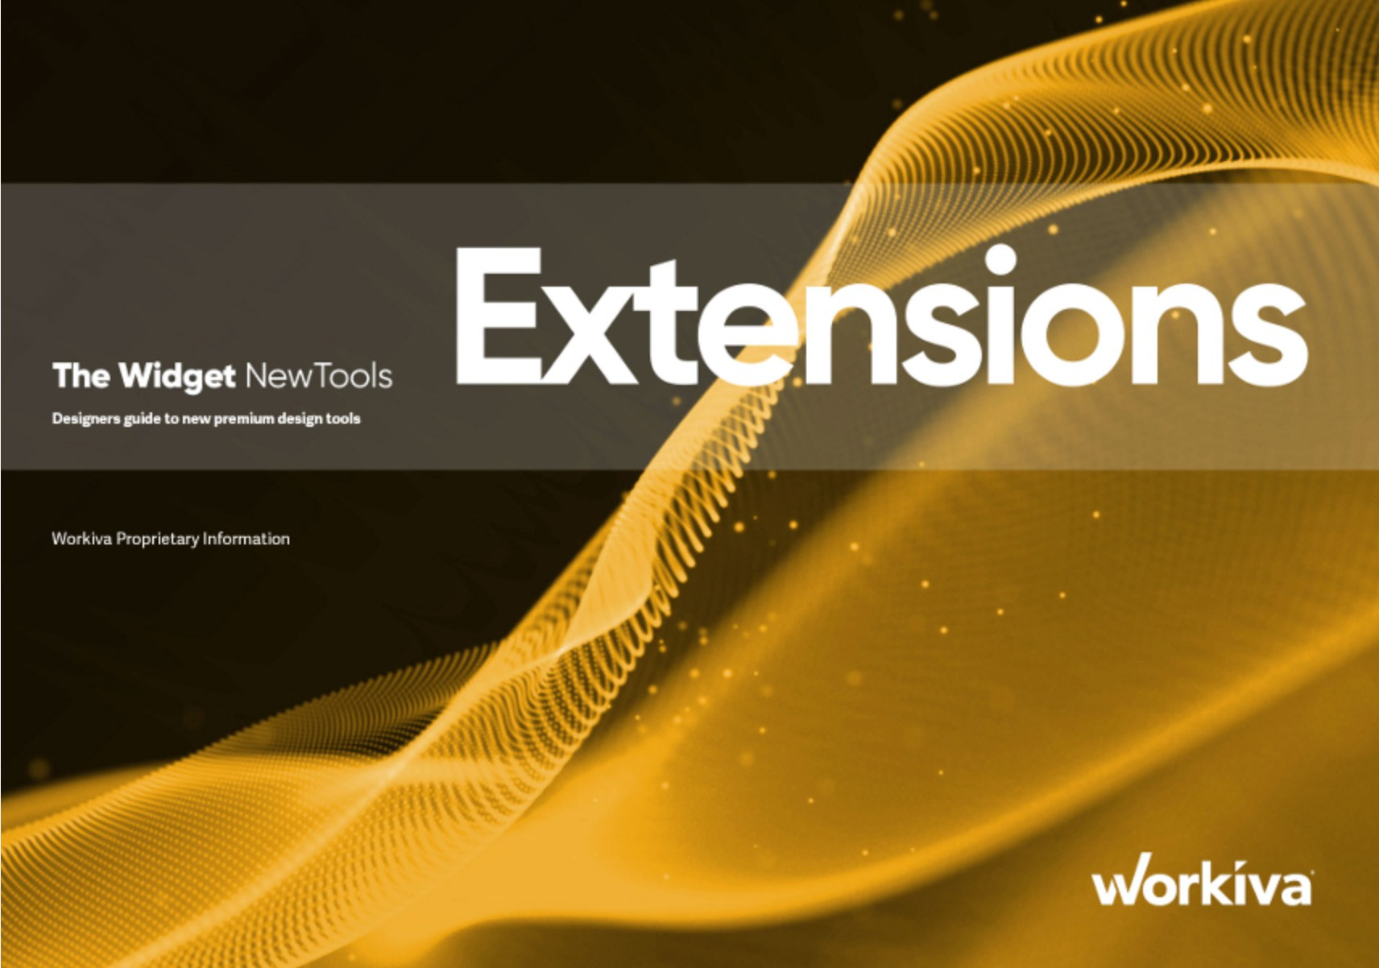
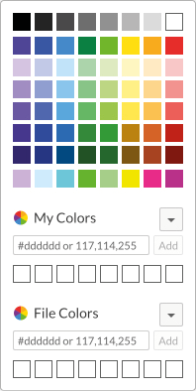
com ferramentas de design aprimoradas
na Workiva!

DESIGN USANDO O INDESIGN
1

Seu designer pode entrar na Workiva para configurar o guia de estilo.

Plataforma Workiva

2

Plataforma Workiva

Todo o conteúdo de seu relatório é criado e redigido na Workiva

Para os clientes e designers que precisam do InDesign, também temos essa opção. Os clientes ainda criam todo o conteúdo no Workiva, mas o designer faz o design no InDesign.
Sua garantia de dados ainda permanece 100%. A Workiva é a única fonte de verdade que impulsiona o conteúdo que você envia ao seu designer que trabalha no InDesign por meio de arquivos ICML vinculados. Seu designer ainda pode projetar, mas sem o medo de alterar acidentalmente o conteúdo ou esquecer de fazer uma correção.
O uso de conteúdo vinculado exige uma certa disciplina e os designers são incentivados a participar de nosso breve curso de treinamento. Os benefícios, porém, são enormes: os criadores de relatórios criam, os designers projetam. Sua versão é a versão correta. Que ótimo!

Na Workiva, o cliente.
- Permita que seu designer configure seus estilos para todo o relatório
- Crie seu relatório e colabore com todos os seus autores
- Aplique XBRL em seu relatório a qualquer momento
- Convide seu auditor para entrar em seu relatório quando estiver pronto
- Envie seu conteúdo para seu designer via ICML para obter elementos de design
- Saiba que seu relatório é o mesmo no Workiva e no InDesign porque os arquivos permanecem vinculados

No InDesign, o designer.
- Importa o ICML para o InDesign com todos os estilos aplicados a todo o conteúdo
- Pode alterar os atributos de estilo quando necessário
- Pode adicionar imagens e gráficos
- Não é necessário verificar as alterações, pois o conteúdo no Workiva será o mesmo que

8

7

Design er

Plataforma Workiva

O arquivo iXBRL é criado usando o design do InDesign, pronto para ser arquivado e colocado no site.

6

Plataforma Workiva

5

Design er

3
O relatório da Workiva é enviado ao seu designer via ICML para design. Isso pode ser feito várias vezes após as edições.

4

Design er
Designer

Os designers podem




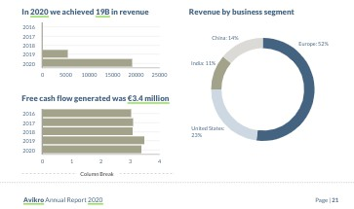
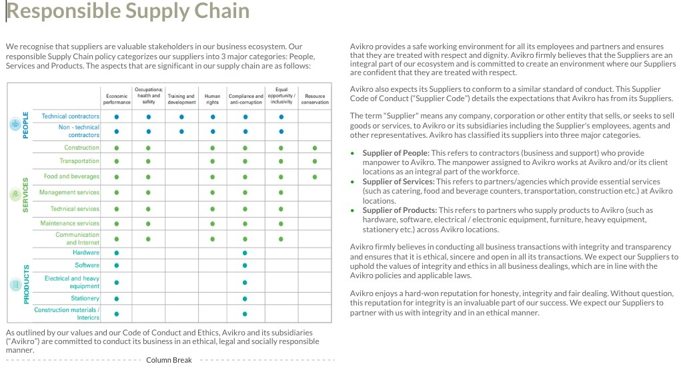


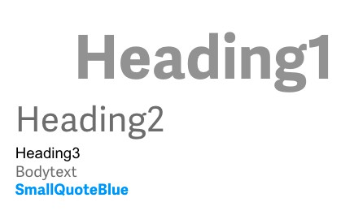
o conteúdo no InDesign
  - Pode criar XHTML de seu design no Workiva, se necessário

100% de garantia de dados
Com dados vinculados
Se XHTML
necessário, o arquivo projetado é enviado de volta à Workiva. O PDF foi criado agora.

Auditoria, marcação e criação continuam acontecendo na plataforma Workiva

O texto e os números permanecem vinculados à plataforma Workiva.
alterar qualquer atributo de estilo e design, mas não o texto ou os números.

WORKIVA PARA ESG


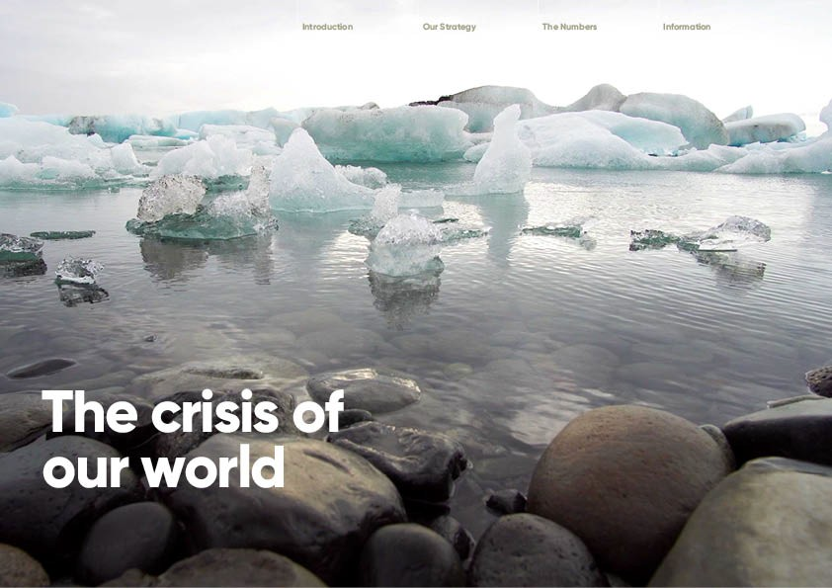
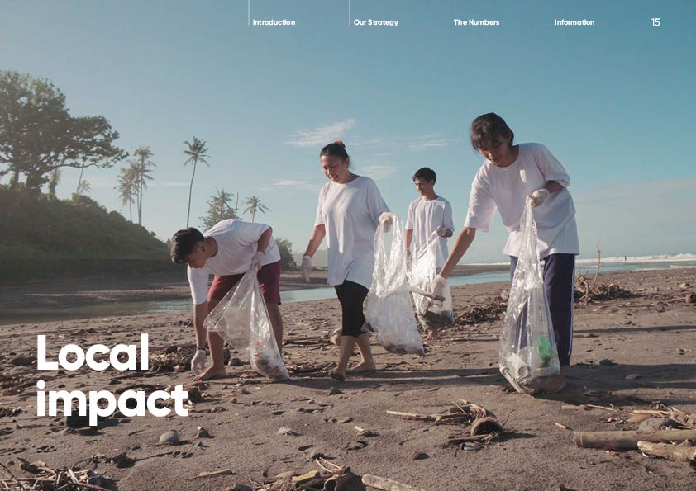
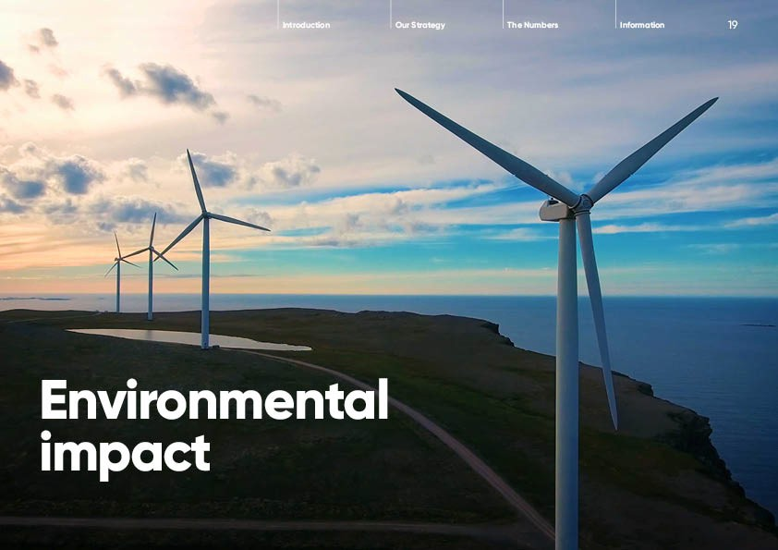
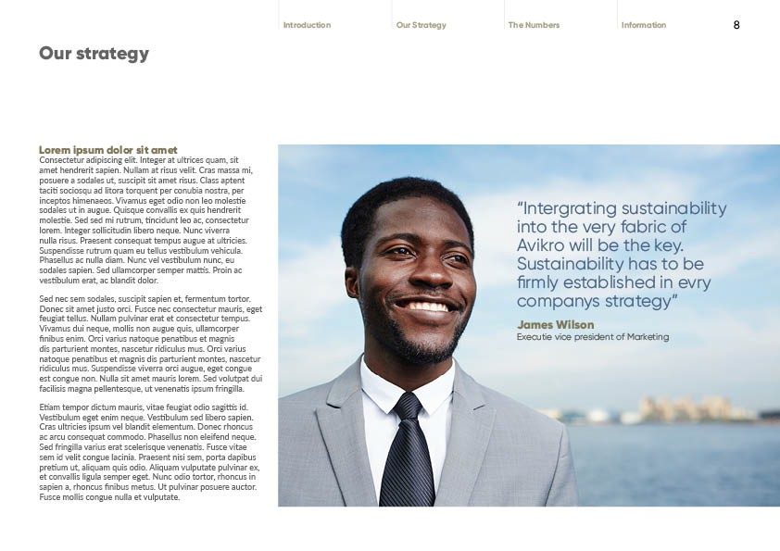
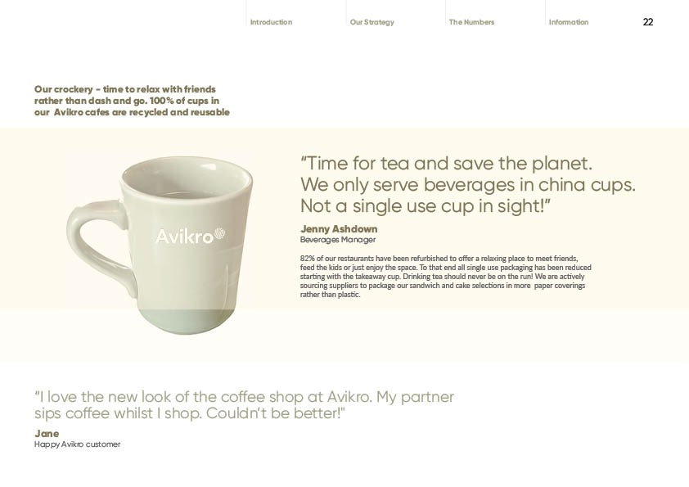
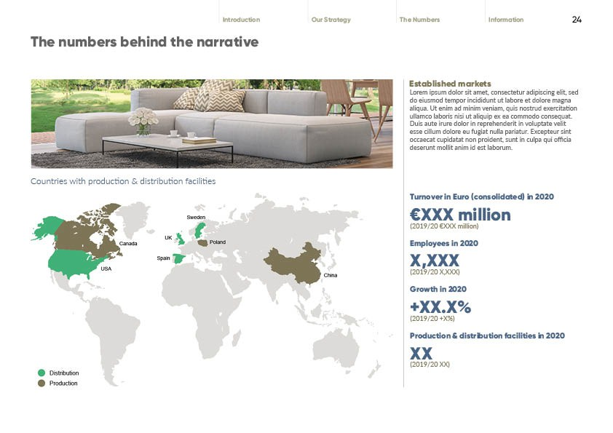
Prepare-se para o ESG com a solução integrada de ESG da Workiva. Forneça relatórios maravilhosos e altamente projetados , conectando dados diretamente ao seu relatório de meio ambiente, sustentabilidade e governança.
O melhor da Workiva é que você pode colocar dados financeiros importantes em sua narrativa e relaxar. Você sabe que, se alterar um número na origem, ele alterará o que estiver no relatório. Em palavras e números também. Essa é uma ótima notícia para seus leitores. Eles não precisam pular para a seção financeira ou encontrar aquele gráfico específico. Os números realmente podem aparecer onde você achar que eles devem estar para informar, educar e entreter todos os seus acionistas.
Na Workiva, você pode.
- Colete quaisquer dados, de qualquer lugar
- Crie sua estratégia com qualquer uma ou todas as estruturas
- Prepare-se para a auditoria com dados de relatórios transparentes
- Relate com confiança, com dados consistentes, para garantir que sua história seja sempre a mesma
- Design dentro ou fora da plataforma

Uma plataforma unificada
Integrar dados financeiros e não financeiros

WORKIVA PARA TODAS AS COMUNICAÇÕES

Então, Workiva, por todas as suas comunicações! É simples, rápido e confiável.
Não mantenha a Workiva apenas para seu arquivo.
Você sabia que pode vincular dados em todas as suas apresentações, seja um relatório de gerenciamento, uma apresentação de ESG ou um roadshow para investidores?
Tenha confiança na apresentação, sabendo que todos os seus slides que contêm dados vinculados serão atualizados automaticamente.
Todos esses slides foram criados na Workiva. Excelentes ferramentas de design, juntamente com conteúdo confiável, e você pode apresentar diretamente da plataforma em seu navegador.
Os designers também podem usar o Presentations para criar infográficos prontos para serem importados para o seu relatório financeiro, mais uma vez fazendo grande uso do recurso de vinculação da Workiva.
Na Workiva, você pode:
- Adicionar formas, texto, gráficos, imagens e tabelas
- Os conectores são fixados diretamente nas formas para facilitar a manobrabilidade
- Criar links em vários locais
- Colabore com outras pessoas com controle total de permissões
- Crie e compartilhe modelos
- Apresente seus slides em tela cheia
- Opções de exportação


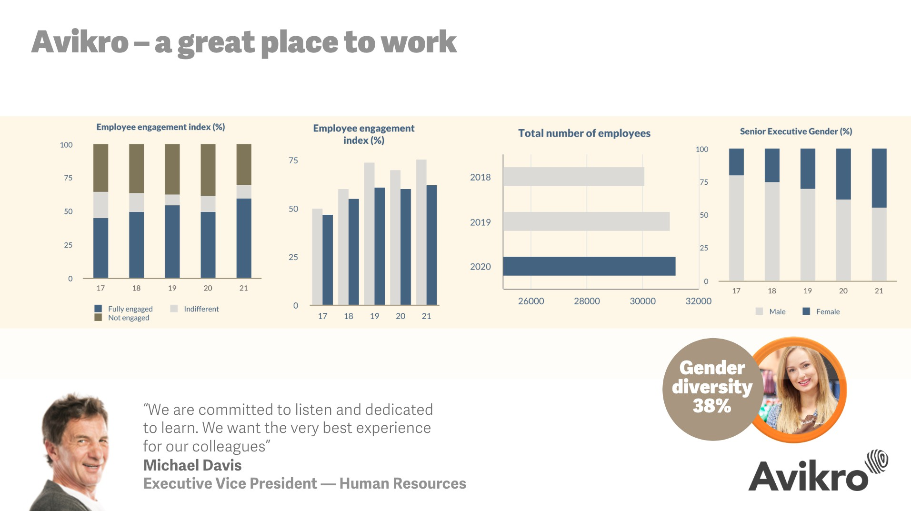
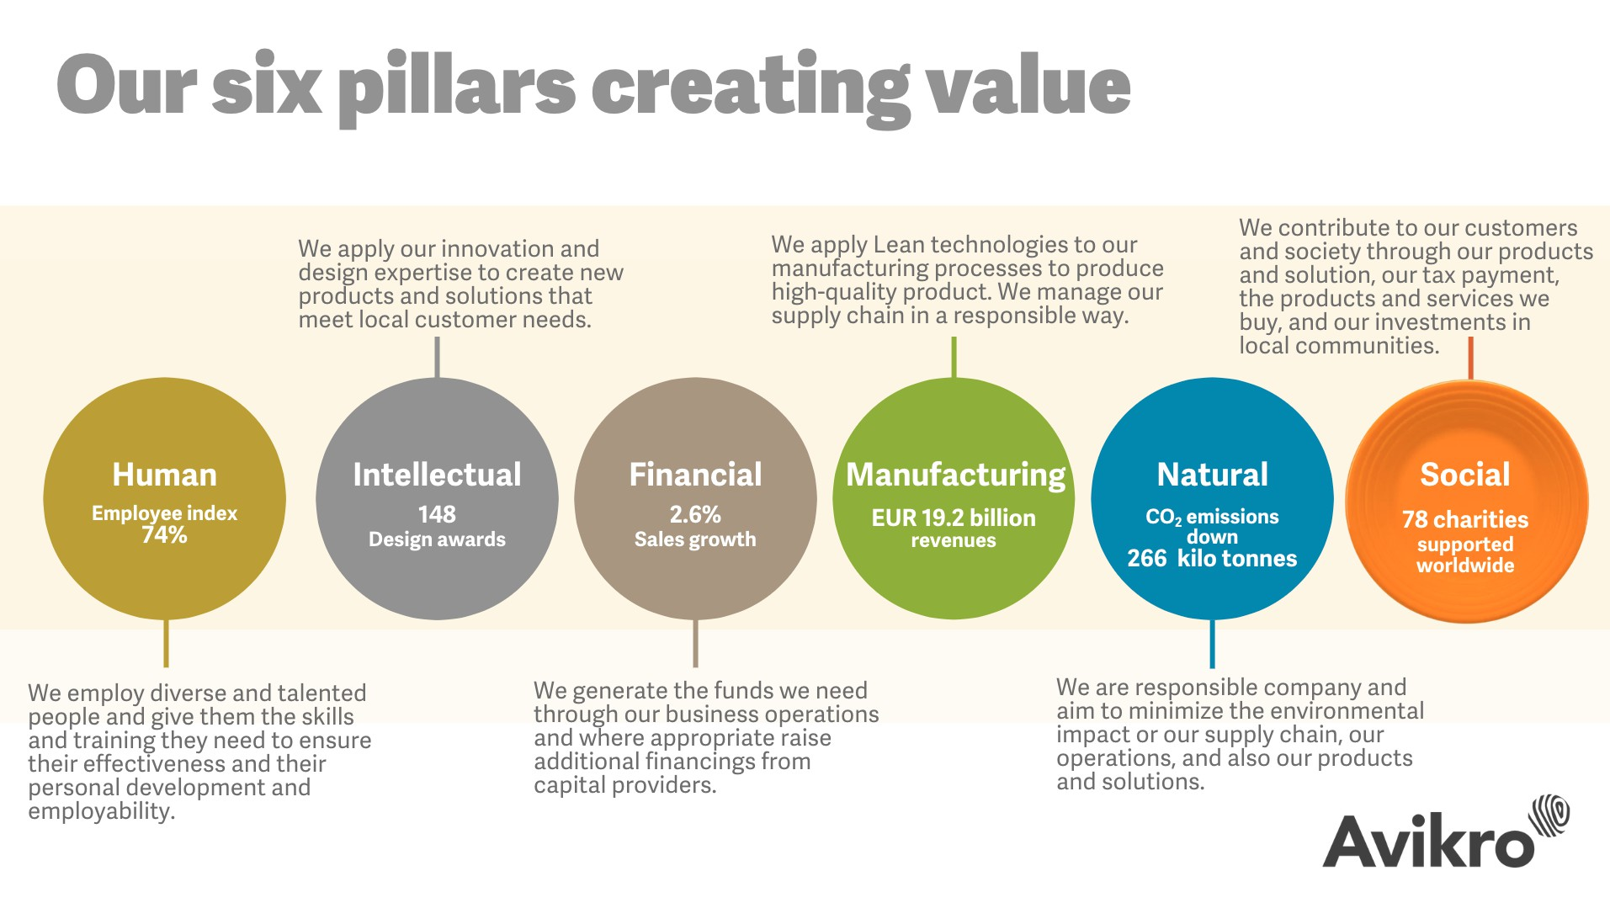

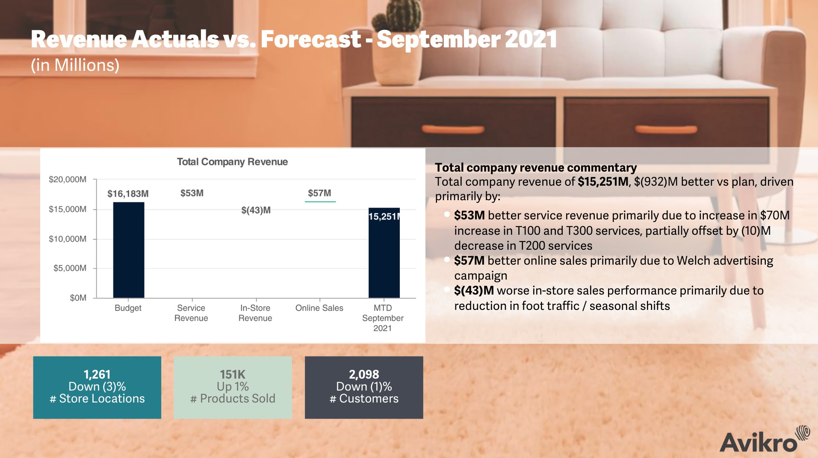
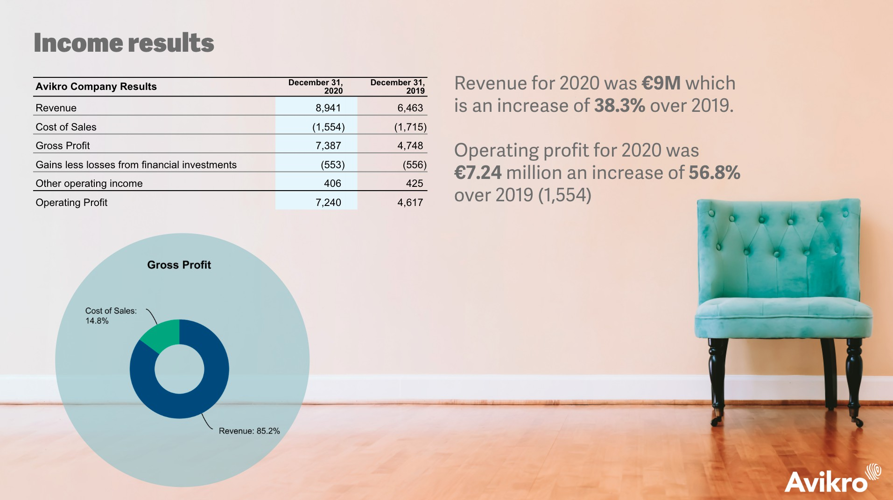

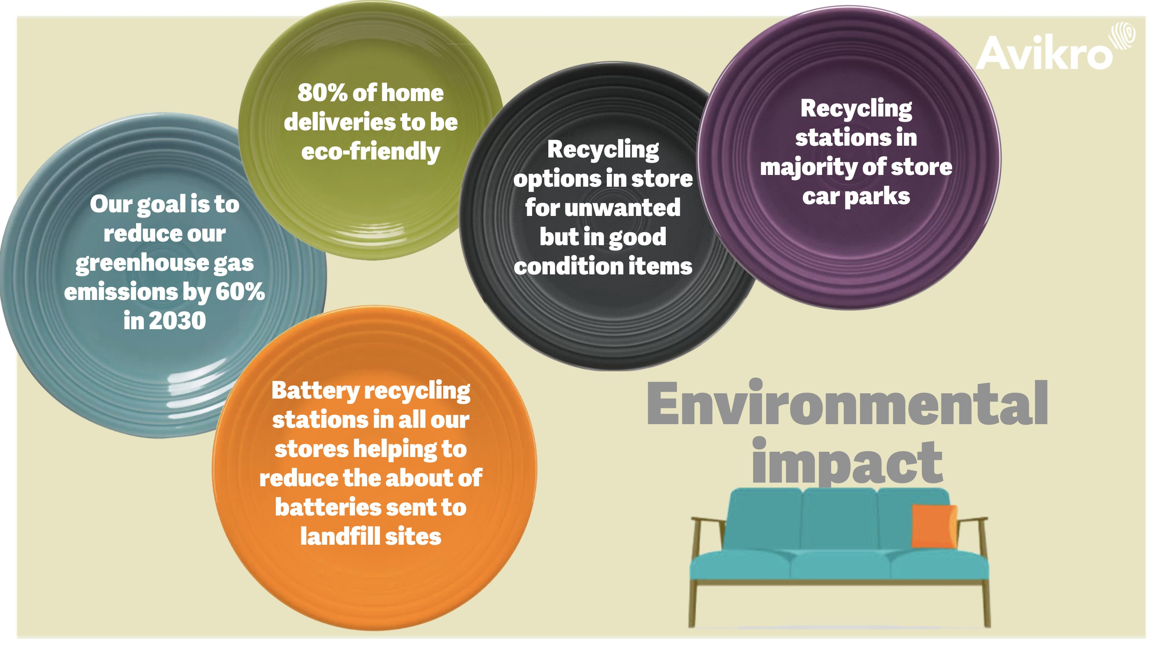
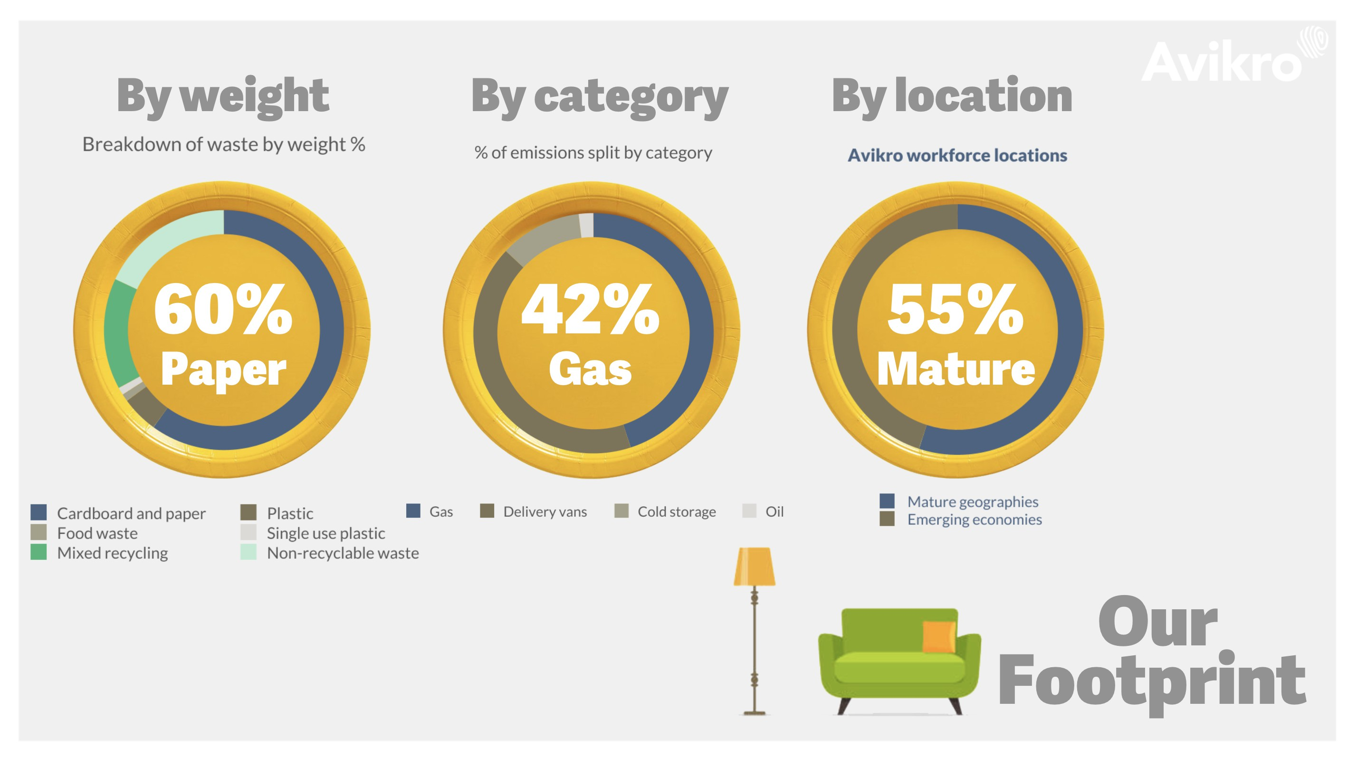
Conteúdo confiável
Apresentações confiantes com links
números e narrativa

OLHANDO ALÉM

Site do ESG

Imagine um momento em que seu conteúdo confiável possa ser enviado para seu site em um instante
Imagine não ter que ler emendas em vários canais de publicação - um comunicado à imprensa, mídia social, InDesign, feed de notícias ou um site
Imagine mudar o número de um título e ele mudar em todos os lugares que você publicar
Imagine-se com muito mais tempo
Bem, os sonhos podem se tornar realidade e isso está acontecendo agora na Workiva. Todos os nossos clientes percebem os benefícios do conteúdo seguro e gerenciado. É por isso que eles nos usam.
Olhando para o futuro, estamos trazendo esses benefícios para a comunidade de design e forjando um novo paradigma de criação.

Novas formas de usar o conteúdo
Nossa WebAPI nos permite enviar conteúdo para suas áreas de preparação na Web em tempo real. Faça uma alteração na Workiva e o conteúdo do seu site será atualizado imediatamente.
Assim, podemos trazer para a Web todos os valores de conteúdo gerenciado que temos para gerar relatórios.
Muitos de nossos parceiros já estão explorando nossa SpreadsheetsAPI , que lhes permite manipular dados na Workiva a partir de seus próprios aplicativos.
Nosso desenvolvimento de Gerenciamento de Conteúdo Estruturado nos permitirá manter variações de conteúdo, possibilitando contar histórias curtas, médias e longas.
Com mais de 500 funcionários somente na área de P&D, a inovação, a criatividade e a garantia são a norma na Workiva.

Relatório ESG

Apresentação ESG



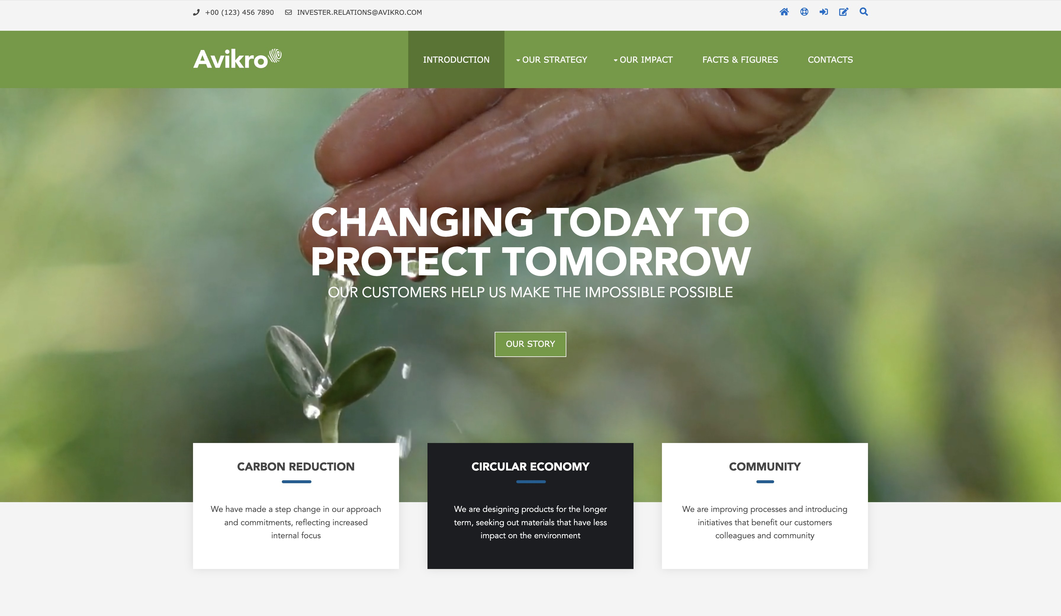


...estamos prontos
hoje

ESG móvel

Mais informações

Curso essencial da Workiva para designers
Este curso está disponível para qualquer designer que queira saber mais sobre como criar em vários canais. O curso é dividido em três módulos curtos e abrange todos os conceitos básicos para garantir que seu projeto seja bem-sucedido, pontual e agradável!

Contato

Seu diretor regional de vendas local
https://www.workiva.com/contact

Começando da maneira correta para obter os melhores resultados[link]

Design

Usando Workiva e InDesign [link]

Design

Workiva: a plataforma de design multicanal[link]

Design





PARA OBTER A MELHOR EXPERIÊNCIA EM DESIGN, DEIXE-NOS TREINAR SEU DESIGNER

Centro de suporte a relatórios projetado
Seja projetando na plataforma Workiva, usando o InDesign ou uma mistura de ambos, a Workiva pode dar suporte a você e ao seu designer. [Clique aqui] para acessar recursos criados especialmente para equipes de design para manter seu projeto com ótima aparência e no caminho certo.

Todas as informações, conteúdo e materiais disponíveis neste documento são apenas para fins de informação geral. O conteúdo desta postagem é fornecido "no estado em que se encontra", não sendo feita nenhuma declaração de que o conteúdo esteja livre de erros ou atualizado.

